Geberit SuperTube ökar kapaciteten i avloppssystemen
Geberit, april 2019
Nu lanserar Geberit SuperTube – en unik ny teknik för effektivare och smartare avloppslösningar. Tekniken fungerar tillsammans med Geberits rörsystem Sovent och lämpar sig för höga hus med 10 våningar eller fler. Geberit SuperTube finns tillgänglig
från 1 april i år.
Moderna byggnader ställer allt högre krav på avloppssystemen. Stora mängder regn- och spillvatten måste ledas bort på ett säkert och effektivt sätt. Den nya SuperTube-tekniken bygger vidare på Geberits rörsystem Sovent, och gör att ett avloppsrör i dimension 110 mm kan användas även i höga hus utan att avloppskapaciteten försämras. Dessutom gör tekniken att man kan sidodra stammarna horisontellt i upp till sex meter utan fall, utan att mista i kapacitet. Det maximala flödet för en avloppsstam med SuperTube är 12 liter per sekund, vilket är 2,5 gånger högre än en konventionell d110-stam.
Obruten luftström även i böjar
Tekniken bygger på att luftpelaren i avloppsröret hålls obruten genom hela systemet. Tidigare har det inte fungerat - utan ett separat ventilationsrör - om man behövt ändra riktning på avloppsröret eller när rören är extremt långa. Men tack vare de två nya rördelara Geberit PE BottomTurn-böj och Geberit PE BackFlip-böj är det problemet löst.
- Normalt när vattnet ändrar riktning i röret, t ex vid en böj, kollapsar luftströmmen och man får ett förändrat tryck i stammen. Därför har man behövt ett separat ventilationsrör. Men med våra två nya rörböjar behövs inte det längre – den nya tekniken gör att luftströmmen hålls intakt även när avloppsvattnet ändrar riktning, säger Olle Månsson, produktchef på Geberit i Sverige.
BottomTurn-böjens geometri omvandlar det roterande flödet uppifrån stammen till ett horisontellt flöde utan turbulens. När stammen sedan ska fortsätta nedåt används BackFlip-böjen. Det horisontella flödet sätts återigen i rotation, och stammen bibehåller sin höga kapacitet i hela sin längd. Resultatet blir att man kan man använda 110-rör även för höga hus.
Mindre utrymme
I höghus tar traditionella avloppssystem mycket plats i schakten och våningsplanen. Men med den nya Geberit SuperTube-tekniken, frigörs utrymme.
- Överallt där byggentreprenörer, arkitekter eller installatörer strävar efter att uppnå maximal möjlig bostadsyta blir planeringen av avloppssystemet extra intressant. Med Geberit SuperTube-teknik kan man spara utrymme och det går även enklare att installera rören, eftersom man inte behöver parallella ventilationsrör, säger Olle Månsson.
Enklare att hantera
Ytterligare en fördel är att rören kan prefabriceras istället för att kapas och svetsas på plats. Avloppsledningarna kan även monteras med kortast möjliga pendlar, eftersom rören kan installeras horisontellt utan fall i upp till sex meter.
När rördimensionen blir mindre blir även upphängnings- och montagedetaljerna betydligt billigare och vikten på installationen lägre, vilket underlättar för rörinstallatören.
Den nya tekniken har utvecklats på Geberits testlaboratorium i Rapperswil-Jona och testats i en verklig miljö motsvarande ett 10 våningar högt hus. Tekniken används tillsammans med Geberits rörsystem Sovent och är framför allt tänkt för nybyggnationer eller när det görs större renoveringar i höga hus.
Geberit SuperTube lanseras den 1 april och samtidigt presenteras en webb-dimensioneringssajt där kunden på ett enkelt sätt själv kan dimensionera sin Geberit SuperTube avloppsstam.
Fakta – det här ger SuperTube-tekniken
- Mer plats i bostaden och på golvet
- Enkel att planera och montera
- Mindre och mer konsekvent rördiameter
- Inga extra ventilationsledningar
- Horisontella rörledningar utan fall
Mer information och bilder på https://www. mynewsdesk.com/se/geberit/latest_media

För ytterligare information:
Olle Månsson, Produktchef Geberit Sverige
olle.mansson@geberit.com
+ 46 73 443 90 89
Petra Nilsson, Marknadschef Geberit Sverige
petra.nilsson@geberit.com
+46 72 743 29 27

Bilder
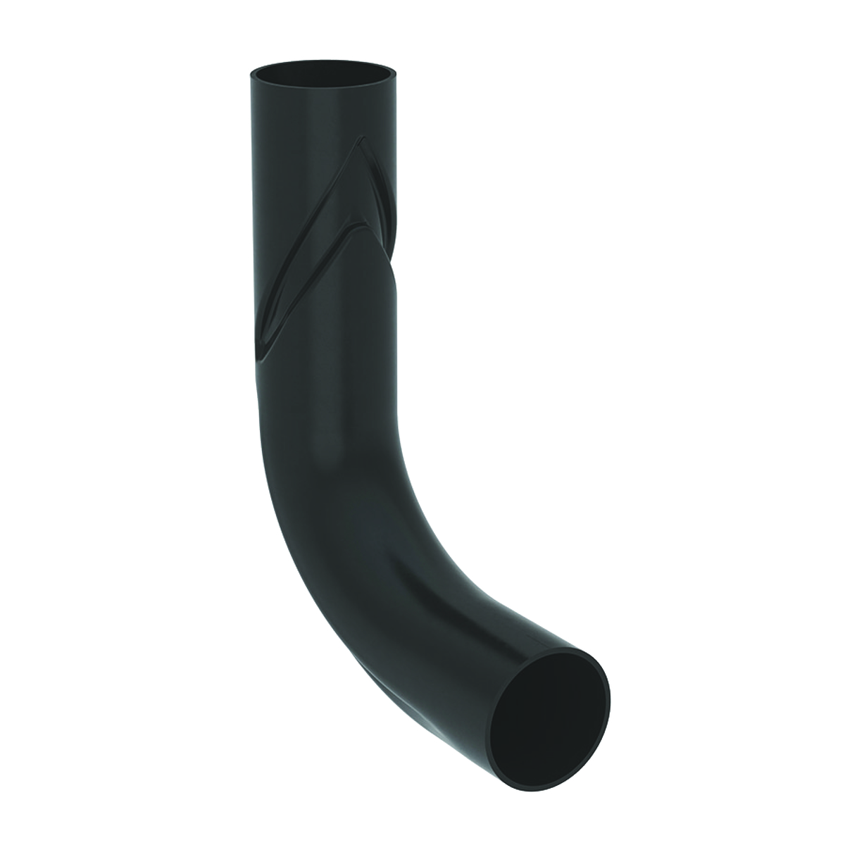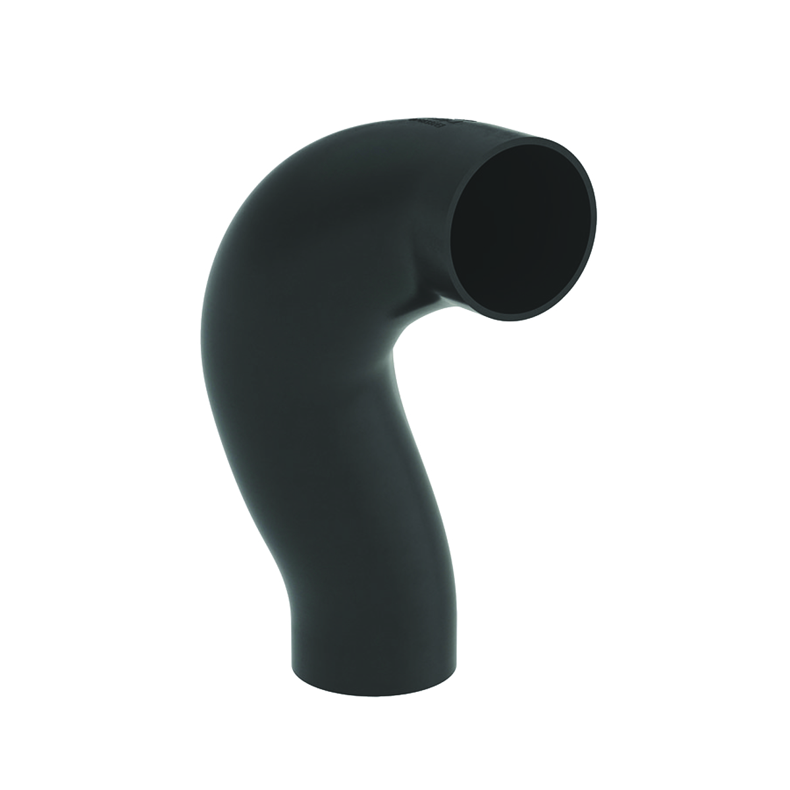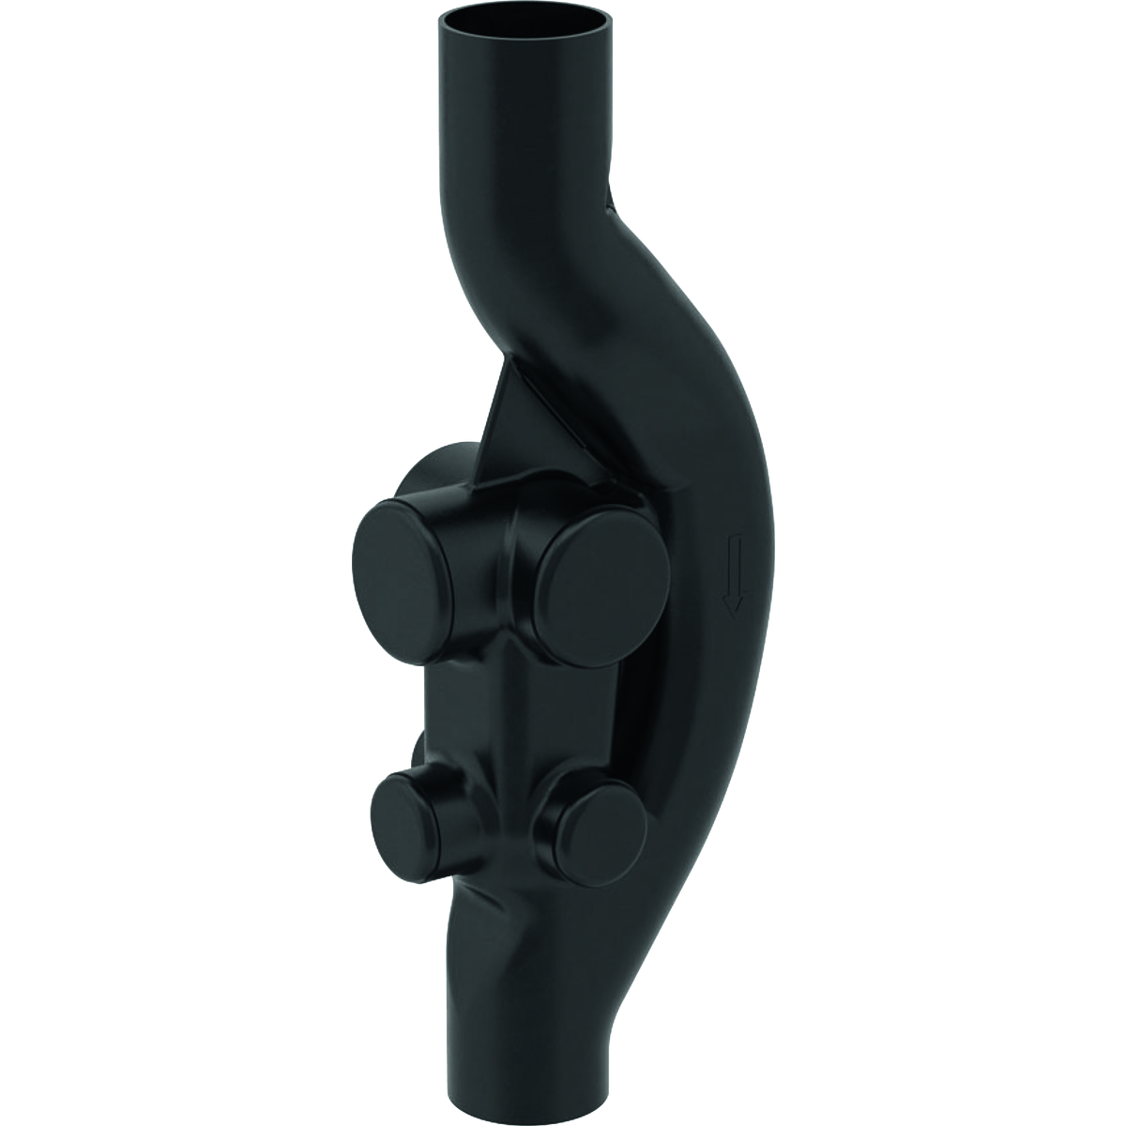
Optimerad hydralik. De två nya rör-böjarna och rörsystemet Sovent är de olika delarna i Geberit SuperTube teknologi, vilken gör att luftströmmen hålls obruten genom hela avloppssystemet.

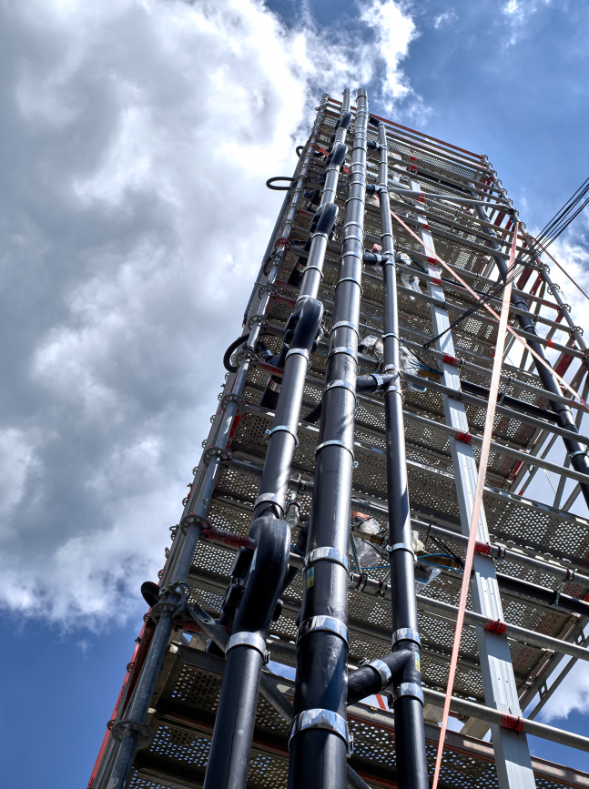 | Verklig testmiljö  Innan Geberit SuperTube lanseras, har den testats av Geberits utvecklingsingenjörer i Rapperswil-Jona (CH) där man använt en 30 meter hög testanordning.

Om Geberit
Geberitkoncernen är marknadsledande i Europa inom sanitetsprodukter och har en global räckvidd. Geberit verkar som en integrerad koncern med stark lokal närvaro i de flesta europeiska länder, och bidrar med unikt mervärde när det gäller sanitetsteknik och badrumsporslin. Produktionsnätet omfattar 29 produktionsanläggningar och koncernens huvudkontor finns i Rapperswil-Jona, Schweiz. Geberit har mer än 12,000 anställda i 50 länder och en nettoförsäljning på 3,1 miljarder CHF 2018. Geberits aktier finns på den schweiziska börsen SIX; sedan 2012 finns Geberit med i SMI (Swiss Market Index). http://www.geberit.se
Geberit Sverige
Mer än 400 anställda arbetar för Geberit i Sverige. Ronnie Persson är VD för Geberit AB och Bruno Rubino är VD för Geberit Production AB.

